**Diagram stanów:**

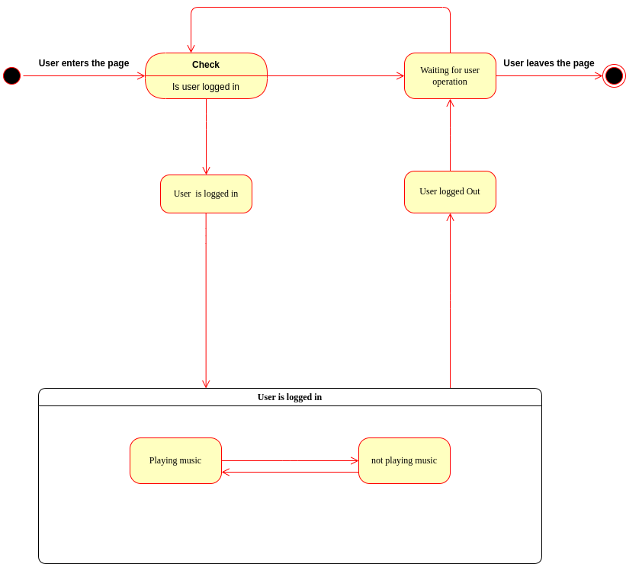

Diagram przedstawia dwa możliwe stany w którym może znaleźć się aplikacja. Stan kiedy nie jesteśmy zalogowani do aplikacji oraz stan kiedy jesteśmy zalogowani. Dodatkowo możemy wyszczególnić 2 stany odtwarzacza muzyki kiedy jesteśmy zalogowani do aplikacji, a mianowicie stan w którym odtwarzana jest utwór i stan w którym nie jest odtwarzany utwór.